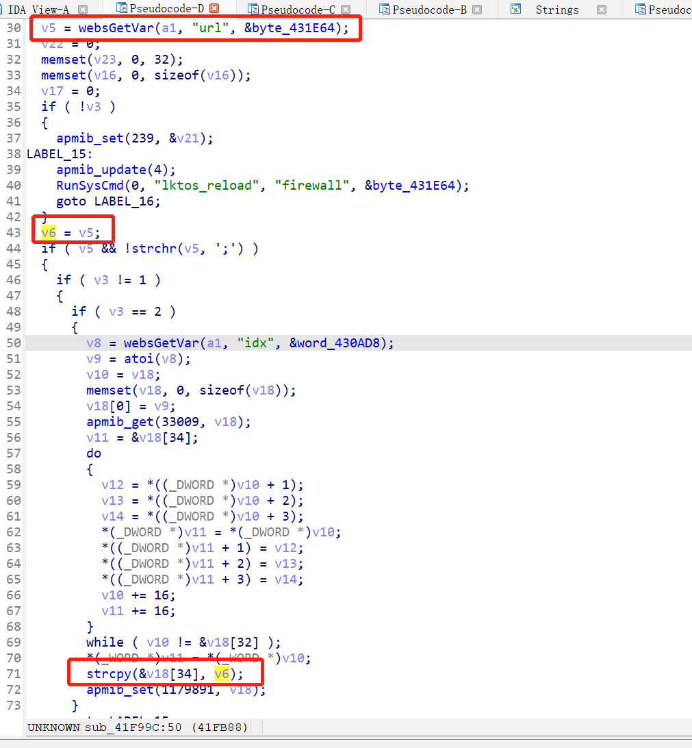

程序没有对url参数的value长度进行任何检查就通过strcpy函数放进栈里，会导致栈溢出发生